**RESOLUCION Nro. 2021027455**

**Por la cual se Modifica una Resolucion**

**El Director de Alimentos y Bebidas del Instituto Nacional de Vigilancia de Medicamentos y Alimentos INVIMA, en ejercicio de las facultades legales conferidas en el decreto 2078 del 8 de octubre del 2012, con base en lo previsto por la ley 9a. de 1979, Decreto - Ley 019 de 2012, Ley 1755 de 2015, Resolución 2674 de 2013, Resolución 719 de 2015**

**EXPEDIENTE:** 1981121 **RADICACION:** 20211127569 **FECHA:** 2021/06/30

**REGISTRO No.:** RSIAA15M00383 **VIGENCIA:** 2024/06/19

# ANTECEDENTES

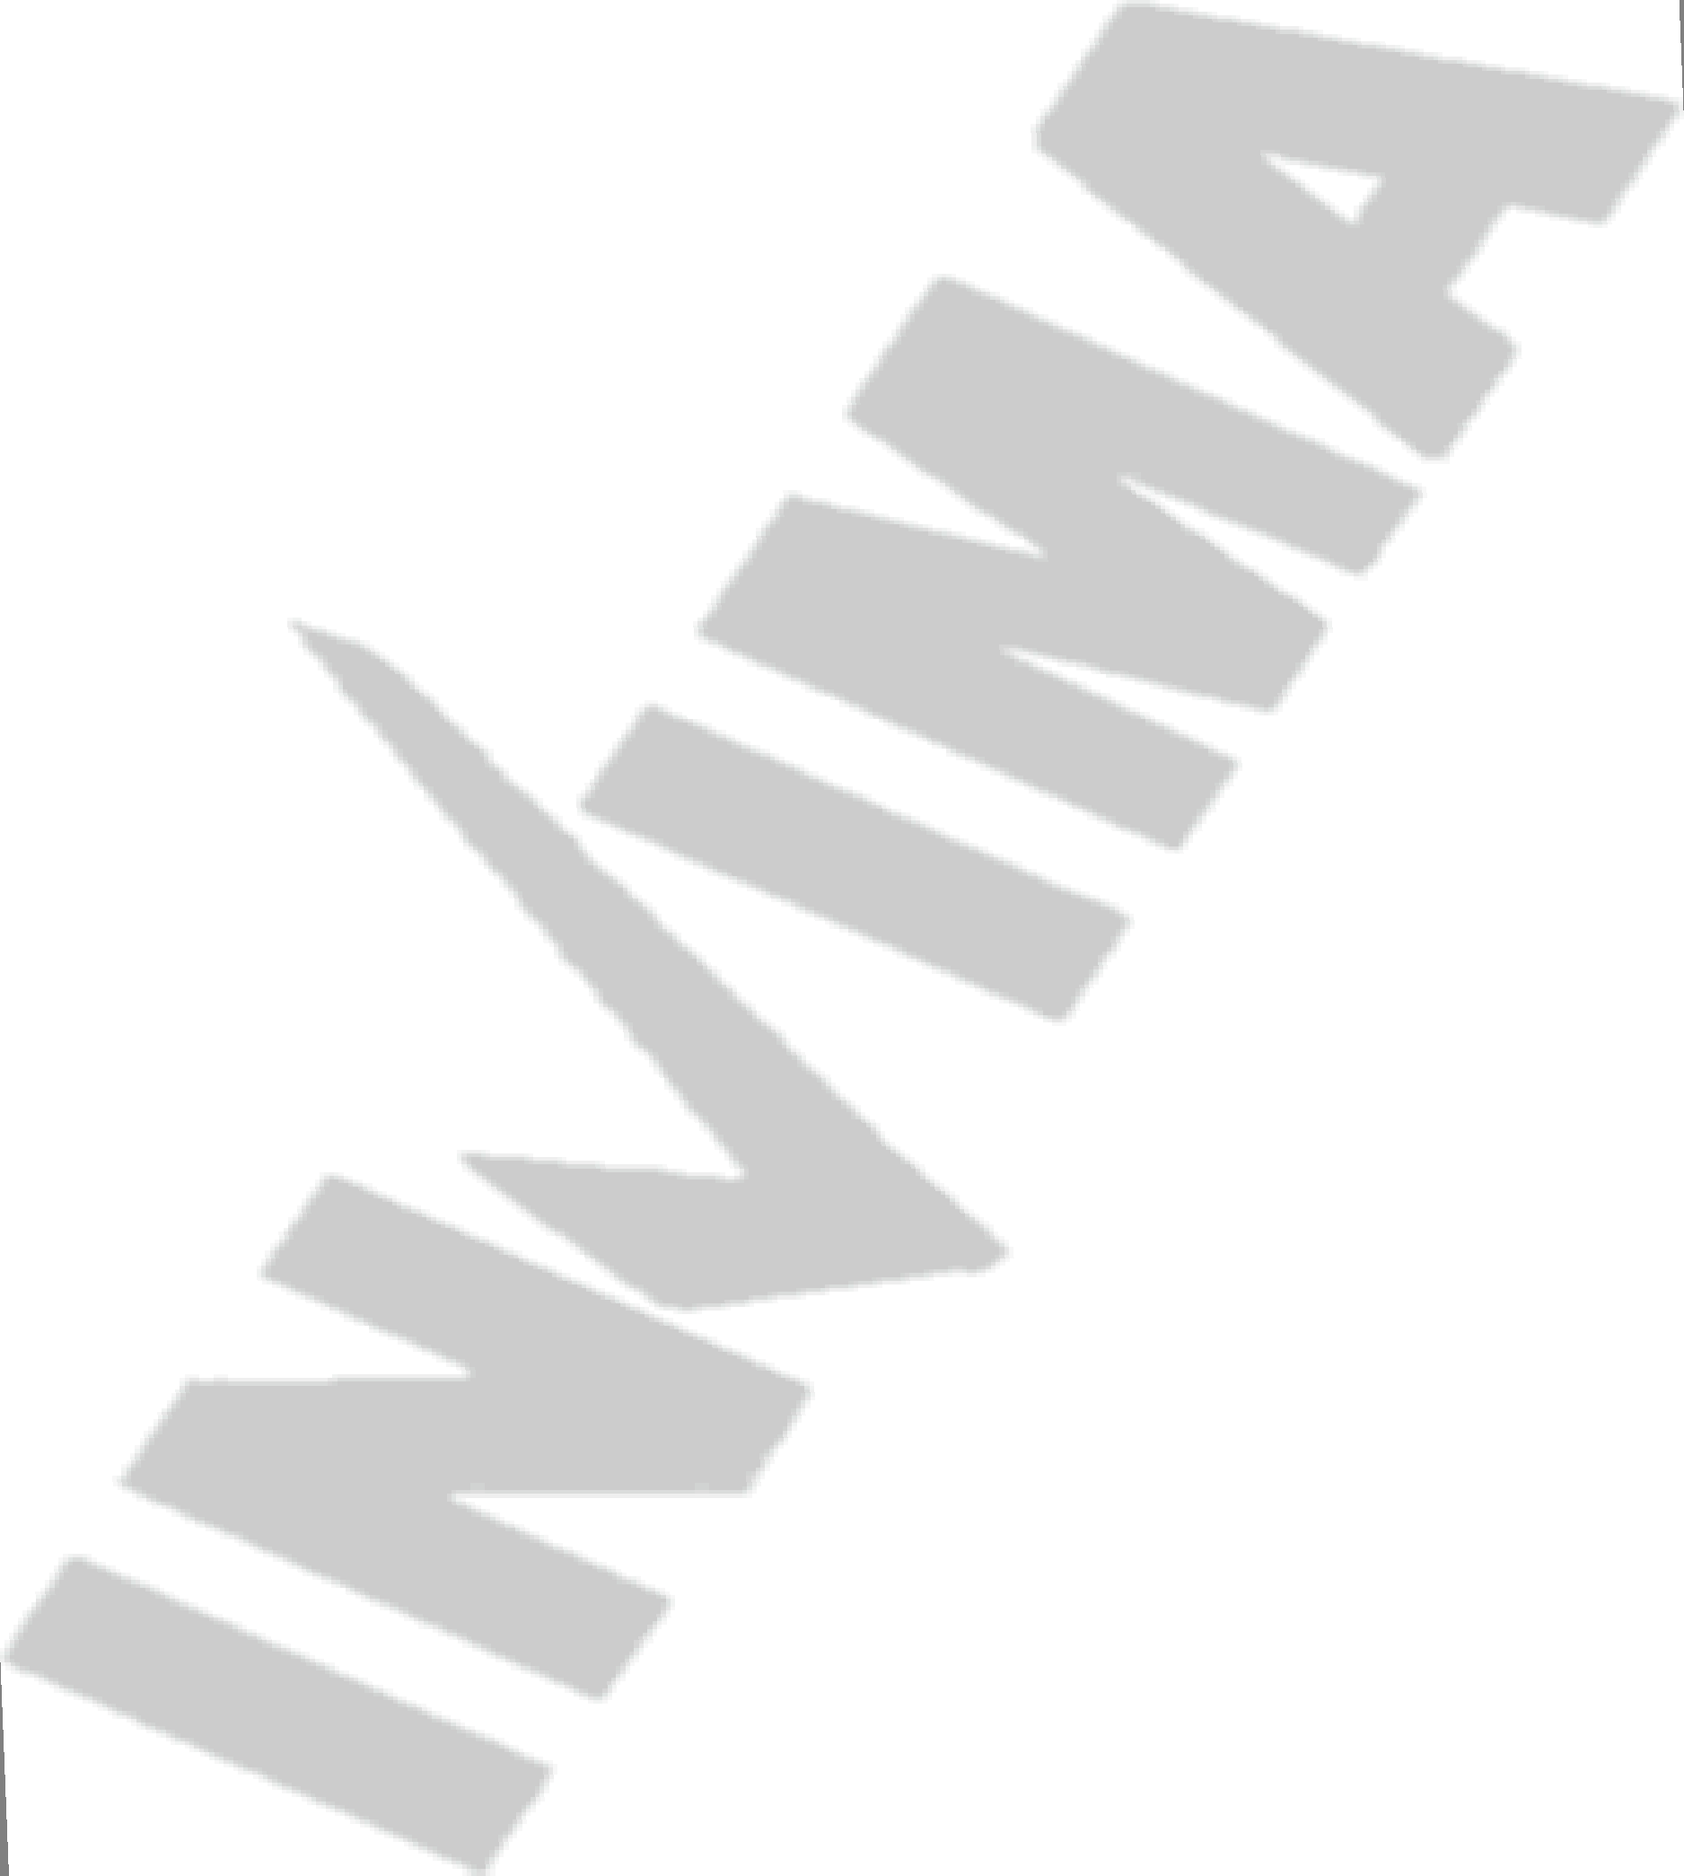MEDIANTE RESOLUCION No. 20004008452 DE 17/05/2004 EL INVIMA CONCEDIO RENOVACION DEL REGISTRO SANITARIO No. RSIAA15M00383 PARA FABRICAR Y VENDER EL PRODUCTO MASA GLASE LECHE MARCA NACIONAL DE CHOCOLATES, LAS TENTADORAS A FAVOR DE COMPAÑÍA NACIONAL DE CHOCOLATES S. A., CON DOMICILIO EN MEDELLIN, ANTIOQUIA.

Que mediante radicado No. 20211127569 de fecha 2021/06/30 el Señor(a) LUZ MERY GALINDO REYES actuando en calidad de apoderado y/o representante legal presento solicitud de modificación al Registro Sanitario en mención.,

En el sentido de autorizar:

1, Adición de nombre de producto

# CONSIDERACIONES

Una vez revisada la documentación aportada por el interesado, el despacho observa que cumple con los requisitos establecidos en el Decreto - Ley 019 de 2012, la Resolución 2674 de 2013, Resolución 719 de 2015, la Resolución 3168 de 2015, y la Resolución No. 2016008980 del 15 de marzo de 2016, expedida por el Invima para la concesión de dicho trámite. Con fundamento en lo anterior, la Dirección de Alimentos y Bebidas.

# RESUELVE

**ARTICULO PRIMERO:** MODIFICAR La Resolución que concedió Registro Sanitario No. RSIAA15M00383 , a favor de TITULAR(ES): COMPAÑIA NACIONAL DE CHOCOLATES S.A.S. con domicilio en MEDELLIN - ANTIOQUIA,

En el sentido de autorizar:

1, Adición de nombre de producto quedando en adelante: COBERTURA SABOR A CHOCOLATE DULCE, NOMBRE DE FANTASIA: MASA GLASE LECHE, COBERTURA DE LECHE, REPOSTERÍA.

**ARTICULO SEGUNDO: Notificar** La presente Resolución advirtiéndole que contra ella procede únicamente el Recurso de Reposición, que deberá interponerse ante LA DIRECCION DE ALIMENTOS Y BEBIDAS DEL INSTITUTO NACIONAL DE VIGILANCIA DE MEDICAMENTOS Y ALIMENTOS INVIMA, dentro de los DIEZ

(10) días siguientes a su notificación, en los términos señalados en el Código de Procedimiento Administrativo y de lo Contencioso Administrativo.

**ARTICULO TERCERO:** Los derechos que se deriven de esta Resolución quedarán sujetos a la revisión posterior que debe realizar LA DIRECCION DE ALIMENTOS Y BEBIDAS DEL INSTITUTO NACIONAL DE VIGILANCIA DE MEDICAMENTOS Y ALIMENTOS INVIMA de conformidad con lo previsto por el Artículo 1 de la Resolución 3168 de 2015.

**ARTICULO CUARTO:** La presente resolución rige a partir de la fecha de ejecutoria.

# NOTIFIQUESE Y CUMPLASE

Dada en Bogotá, D.C. El 6 de Julio de 2021

La impresión en soporte cartular (papel) es una reproducción del documento original que se encuentra en formato electrónico firmado digitalmente, cuya representación digital goza de plena autenticidad, integridad y no repudio, en cumplimiento de la ley 527 de 1999 (Artículos 6 a 13 y 28) y de la ley 962 de 2005 (Artículo 6)

**NOTA: La información consignada es fiel copia de la inscrita en la Base de Datos de Registros Sanitarios del INVIMA a la fecha de su expedición. El documento electrónico se puede consultar en la dirección** [**http://www.invima.gov.co**](http://www.invima.gov.co/)

**Este espacio, hasta la firma se considera en blanco.**

Signature Not Verified



Firmado digitalmente por CARLOS ALBERTO ROBLES COCUYAME

Fecha: 2021/07/06 18:56:15 COT

Razón: Invima

Locación: BOGOTA D.C., Colombia

CARLOS ALBERTO ROBLES COCUYAME DIRECTOR TECNICO DE ALIMENTOS Y BEBIDAS